**D10236** *Scheda creata il 28 marzo 2024*

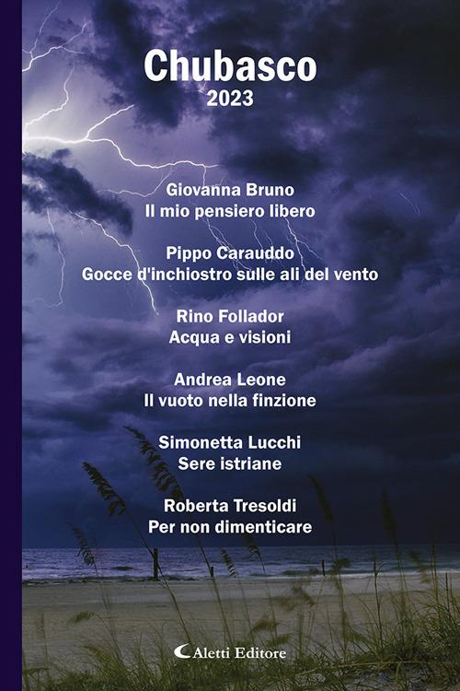

**Descrizione bibliografica**

\***Chubasco**. - 2022- . - Villanova di Guidonia (RM) : Aletti, 2022- . - volumi ; 21 cm. ((Annuale. – BVE0959142

Fa parte di: *Poeti del nuovo millennio a confronto

Soggetto: Poesia italiana – Sec. 21. – Periodici

**Informazioni storico-bibliografiche**

"Chubasco" è il nome di una tempesta di vento nell'America centrale. "Chubasco 2022" è il titolo di questa raccolta per la collana Poeti del nuovo Millennio della casa ed. Aletti, impreziosite da firme autorevoli quali A. Quasimodo, G. Aletti. Francesco Gazzè e Mogol. Alessandra Giannetti è presente con le sue poesie raccolte sotto il titolo "Futuro passato". Fatevi conquistare da questo vento!

Chubasco 2022Alessandra Giannetti, Giampaolo Zornetta, Fabrizio Barone, Giovanni Iozz, Napoli Francesca Maria Rita e Orrù Manuela. <https://www.libreriauniversitaria.it/chubasco-2022-aletti/libro/9788859176084>.

In "Chubasco 2023" sono presenti in ordine alfabetico: Bruno Giovanna, Carauddo Pippo, Follador Rino, Leone Andrea, Lucchi Simonetta, Tresaoldi Roberta. <https://www.ibs.it/chubasco-2023-libro-vari/e/9788859187820>